Коррекция дисграфии и дислексии в работе школьного учителя – логопеда

Тема:
Народные посиделки

Цель:
Совершенствование анализа и синтеза слов различной звуко-слоговой структуры в письменной речи и чтении. Актуализация и активизация словаря детей.

Задачи:
- Совершенствовать аналитико-синтетические навыки на базе слов различной звуко-слоговой структуры.
- Развивать просодические компоненты речи: силу, высоту голоса, интонационную выразительность, артикуляционную моторику.
- Формировать слухо-речевую память, внимание, умение вслушиваться в текст, находить незнакомые слова и фразы.
- Совершенствовать навыки техники чтения.
- Развивать творческие вокальные способности детей, обучать навыкам хорового пения.
- Совершенствовать темпо-ритмическую организацию речи, движений и музыкально-ритмических способностей детей.
- Развивать общую моторику и навыки пространственной ориентации.
- Знакомить детей с обычаями, песенным и танцевальным творчеством, традициями и культурой нашего народа.
- Формировать эстетическое восприятие, музыкальный вкус, умение свободно выражать свои мысли и чувства.
- Упражнять в игре на музыкальных инструментах.
- Воспитывать любовь к народной культуре.
- Воспитывать чувство коллектива, дружбы, товарищества и ответственности за общее дело.

Материал:
Запись мелодии р.н.песни «Ой, вставала я ранёшенько»; берёза, украшенная лентами, платками, венками; музыкальные инструменты: треугольники, колокольчики, ложки; изделия из бересты: шкатулка, коробочка, лапти; иллюстрации: кожух, рубаха, лапти, порты, сарафан, сапоги, лебедь, ноты;
Слова на отдельных больших карточках: лапти, сапоги, сапоги, кожух, рубаха, порты; наборы букв и слогов: к,о,ж,у,х; СА,ПО,ГИ,ЛУ; изограф со словом «рубаха»; ребус со словом «порты»; карточки с предложениями.

№ п/п | Деятельность педагогов | Деятельность детей
1.  2.  1)  2)  3)  4)  5)  6)  7)  8)  9)  10)  11)  12)  13)  14)  15)  3. | Организационный момент.  Зал нарядно убран, в центре стоит береза, украшенная разноцветными лентами, платками, венками.  Основная часть.  Звучит мелодия: «Ой, вставала я ранёшенько».  Логопед: Послушайте первые два куплета этой песни, постарайтесь внимательно вслушаться в слова, и запомнить те, значение которых не знаете.  Введение в тему занятия.  Логопед: На Руси, в давние времена  На завалинках, в светёлке  Иль на брёвнышках каких  Собирались посиделки  Пожилых и молодых.  И мы с вами собрались сегодня на народные посиделки. Как вы думаете, что такое посиделки?  Что вы сейчас делали, войдя в зал?  Посмотрите на берёзу. Вы заметили что-то необычное?  Вам это ничего не напоминает?  Вы правы, сегодня у нас настоящий праздник – новый год!  Вам, наверно, кажется странным встречать новый год ранней весной?  Но в давние времена, на Руси Новый год начинался не ёлкой, а берёзой, а название первого месяца в году было не январь, а «берёзовый» или «берёзозол», т.к ранней весной, расширяли поля, вырубали берёзу, а потом жгли, удобряя золой землю. И был этот месяц зол для берёзового леса.  В России начало года с 1 января было установлено Петром 1, а традиция встречать Новый год с елью пришла к нам из Германии.  Берёза – настоящая богиня. Богиня – Берегиня.  Исполните песню о русской красавице.  .  Логопед:  - У берёзы есть «одежда» - берёзовая кора. Из нее делают замечательную посуду, горшочки, табакерки, бутылочки, лодки, лукошки, (показать детям изделия из бересты), а когда ещё не было бумаги, на ней писали.  Как она называется?  -А сейчас вы легко догадаетесь, какую обувь плетут из бересты: есть такая русская народная игра «Лапта» замените последний звук в этом слове на первый звук в слове «игра».  Показать детям лапти из бересты.  Вот как легко вы отгадали первую загадку.  (Выставляется слово лапти)  - Что такое лапти?  - Сейчас можно увидеть людей, гуляющих в лаптях?  - Да, эту обувь носили в древности, а сегодня на занятии вы узнаете, какую ёщё одежду и обувь носили в древности на Руси.  - Соберите слово из рассыпавшихся слогов, но один слог лишний.  са, ги, да, по  - Ребята, Оля правильно справилась с заданием?  - А Коля правильно справился с заданием?  (На наборном полотне выкладываются 2 слова: сапоги, сапоги).  Мы сейчас соберем еще одно слово.  - Третий звук в слове лоКоть (Локоть древнейшая мера длины, которой пользовались во многих странах мира. Локоть – расстояние от конца вытянутого среднего пальца руки или сжатого кулака до локтевого сгиба) «Сам с ноготок, а борода - с локоток ». До Петра I борода, особенно у бояр, служила признаком знатности рода и происхождения . Чем больше и длиннее была борода, тем больше должно было быть уважение к ее хозяину.  - ударный гласный в слове Око (в старину так называли глаз) Как вы понимаете выражение «Не доглядишь оком, доплатишь боком»?  - первый звук в слове Жатва (Жа́тва — процесс уборки злаковых культур, один из наиболее ответственных периодов в хозяйственном цикле земледельцев, относящихся к хлебу как к высшей ценности)  - Второй звук в слове кУшанье (то же, что еда)  - последний звук в слове пастуХ (Пастух — человек, пасущий скот. Хороший пастух не только хорошо знает время и место пастьбы, но и правила ухода за животными, умеет оказывать первую помощь при заболеваниях.  - Что такое кожух?  Логопед показывает картинку – кожух.  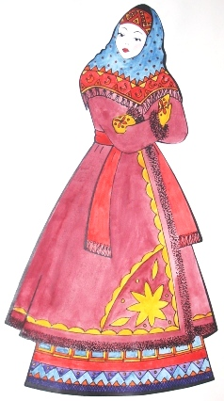  Логопед показывает изограф «рубашку».  -Что это?  - Посмотрите, какая она нарядная. А что её украшает?  - Зачем рукава, ворот и низ рубашки украшены узорами?  - Но эта рубашка особенная. Узоры у неё не простые. Что в них прячется, присмотритесь.  - Найдите все буквы и соберите из них слово.  Так вы узнаете, как в старину называли рубашку.  Логопед показывает картинку «шорты».  - Что это?  - На какой слог падает ударение?  - Перенесите ударение на второй слог.  А теперь, попробуйте догадаться, как в старину называли брюки. Для этого надо изменить первый звук в этом слове на другой.  Если детям не догадаться:  - Разгадайте ребус, и вы узнаете, как называли брюки в старину.  На доске открывается слово порты.  Вот два парня. Какая одежда на них?  - Я могу назвать девушку лебёдушкой?  Что помогает ей быть похожей на лебёдушку?  На доске появляется слово сарафан.  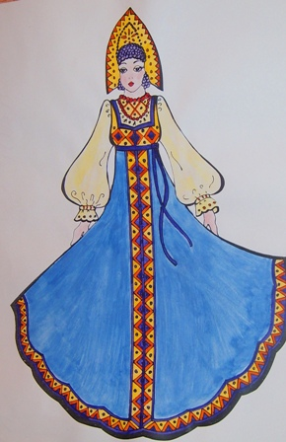  На доске слова: сапоги, сапоги, кожух, порты, рубаха, лапти, сарафан.  Рифмовка сегодня такая:  Сапоги, сапоги,  Кожух, новые порты,  Рубаха, да лапти,  Сарафан для Кати.  - А сейчас мы немного почитаем. Самое главное в чтении – понимать о чем тут написано. Согласны?  Вызываются двое детей. Один ребёнок будет читать, другой изобразит то, о чём говориться в предложении.  - Есть ли здесь непонятные тебе слова?  - Пола – нижняя часть раскрывающейся одежды. Пола пиджака, пальто, плаща и т.д.  - Пазуха – пространство между грудью и прилегающей одеждой.  - Иногда говорят: «Он держит камень за пазухой». Что это значит?  - Ермолка – это маленькая, мягкая, круглая шапочка.  - Откуда эта фраза?  Да, это слова песни «Ой, вставала я ранёшенько».  - Черевики, а ласково – черевички, это женские узконосые сапожки на высоких каблуках.  На босую ногу (голую ногу).  - Правильно добавьте пропущенные слова:  - По одёжке встречают, …  - Хвалят на девке ...,  Когда в девке есть  - Друг лучше …  а платье лучше…  - И последнее задание на сегодня:  Логопед ставит на наборное полотно картинки:  Сами сочините рифму:  (Примерно так:  Вышла наша Маня,  В красном сарафане.  Как лебёдушка плывёт,  Песню звонкую поёт).  - Мы знаем, что вы очень любите водить хоровод, особенно весёлый хоровод.  Итог занятия.  - Что вам понравилось сегодня больше всего на наших посиделках?  Логопед:  Нынче все мы по «сусекам»  Личных дач, своих квартир,  Наш досуг порою мелок  И чего там говорить,  Скучно жить без посиделок  Их бы надо возродить.  - Если праздник удался, похлопайте сами себе, теперь друг другу. | Дети за педагогом цепочкой двигаются по залу, вокруг березы, исполняют импровизированный танец – хоровод.  - Черевички (на босу).  Дети садятся на скамейки, стилизованные под бревна.  Весёлое общение с шутками, прибаутками, песнями, сказками и загадками.  Танцевали вокруг берёзы, слушали народную песню.  Берёза украшена лентами, платками и венками.  - Новый год!  - Дети исполняют песню «Во поле берёза стояла» с муз. инструментами.  После исполнения песни, дети снова садятся на скамейки.  - Береста  - Лапти  - Обувь.  - Нет, эта обувь устарела.  - Двое детей, собирают слова из слогов на полу.  Педагог показывает карточку с лишним слогом:  - Да!  - Да!  «К»  «О»  «Ж»  «У»  «Х»  Верхняя зимняя одежда, которая носилась мехом во внутрь, без пуговиц, кожух подпоясывали поясом (кушаком). Его иначе можно назвать «тулуп».  Выходят два ребёнка, показывают заранее подготовленную инсценировку.  - Мы с тобой шли?  - Шли.  - Кожух нашли?  - Нашли.  - Я тебе его дал?  - Дал.  - Ты его взял?  - Взял.  -Где он?  - Кто он?  - Кожух.  - Какой кожух?  - Мы с тобой шли?....  (Один ребёнок произносит текст с вопросительной интонацией, а другой с утвердительной).  - Рубашка.  - Узоры.  - В древности, люди думали, что это защитит их от злых сил.  - Буквы.  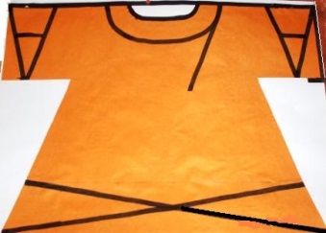  - Рубаха.  - Шорты.  - На первый.  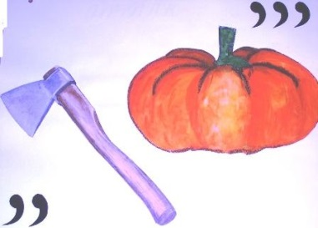  - Порты.  - Рубахи, порты, лапти, сапоги  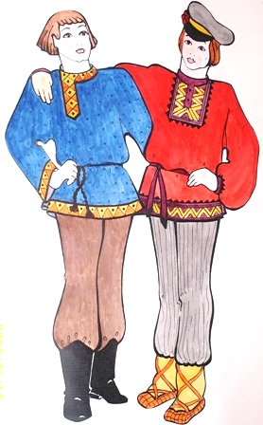  - Да.  - Сарафан. Сарафан был длинный и широкий, и когда девушка переступала ножками, не было видно её шагов. Казалось, что она плывёт.  - Дети делятся на две команды.  Одна команда задаёт ритм на любой слог: // ///, а вторая проговаривает рифмовку  -Да.  - «Филиппок ничего не сказал, поднялся с земли, подобрал полы и пустился бежать во весь дух»  - Полы.  - «Бедняк поднял камень, положил за пазуху и сказал:  - «До тех пор буду носить этот камень, пока не придётся и мне бросить в него».  - Затаил обиду, злобу.  - Загадка: Стоит Егорка в красной ермолке (мухомор).  - Надевала черевички на босу, повстречался мне медведь в лесу.  - Из песни.  - по уму провожают.  - шелк,  - толк.  - старый,  - новое.  Красный сарафан, лебедя, ноты.  Дети сочиняют рифму и мелодию на эту рифму.  Две девочки задорно проговаривают заранее подготовленный текст:  Пускай люди посудачат,  Скажут, что мы модницы.  Что ж, хотя и модницы  Зато и хороводницы.  Дети исполняют весёлый хоровод.  Ответы детей.  - Аплодисменты.

На следующем занятии весь материал Народных посиделок отрабатывается в тетрадях.

